1. Breadboard

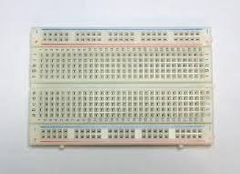Breadboard adalah board yang digunakan untuk membuat rangkaian elektronik sementara dengan tujuan uji coba atau prototipe tanpa harus menyolder.

1. Adaptor Raspberry pi

adalah sebuah rangkaian yang berguna untuk mengubah tegangan AC yang tinggi menjadi DC yang rendah.Berfungsi untuk memberi daya kepada Raspberry pi

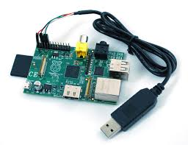

1. Paralel Kabel Male to Male

Paralel Kabel Male to Male adalah kabel paralel yang memiliki dua konektor kabel male di kedua ujungnya.



1. Micro SD

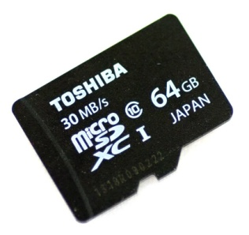**MicroSD**berfungsisebagai tempat penyimpanan data digital

1. **CPU cooler**

CPU cooler adalah alat yang digunakan untuk mengurangi atau menghilangkan [panas](http://id.wikipedia.org/wiki/Panas" \o "Panas) dari sebuah [komputer](http://id.wikipedia.org/wiki/Komputer" \o "Komputer).

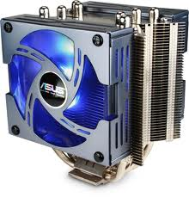

1. Headsink

Headsinkadalahlogamdengan design khusus yang terbuatdarialumuniunatautembaga (bisamerupakankombinasikedua material tersebut) yang fungsinyauntukmemperluas transfer panasdarisebuahprosesor.

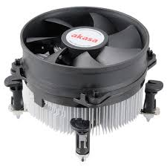

1. Usb Male Female

Usb Male Female adalah kabel yang memiliki konektor usb dan port usb di ujung kabel yang berbeda antaraujungnyasatudanlainnyabiasanya di sebut juga kabel usbperpanjang.

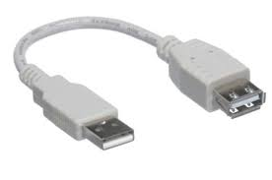

1. Wifi Modul

Wifi Modul adalah perangkatyang di pakai dalam komputer untuk menerima dan mentrasmisikan sinyal yang berfungsiuntuk melayani komunikasi utama pada jaringan wireless.

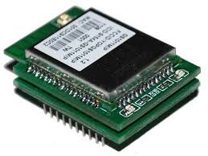

1. Casing Raspberry pi

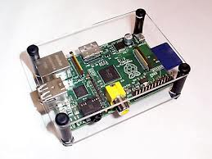Bergunauntukmenempatkanperangkat-perangkatdanmelindungiperangkat – perangkat yang sensitif.

1. LCD panel 2.8 inci  
   **Liquid Crystal Display (LCD)** adalah Sebuah teknologi layar digital yang menghasilkan citra pada sebuah permukaan yang rata (flat) dengan memberi sinar pada kristal cair dan filter berwarna, yang mempunyai struktur molekul polar, diapit antara dua elektroda yang transparan. Fungsinya menampilkan output hasilpemrosesan

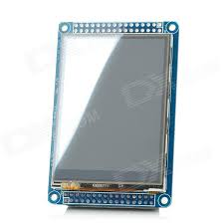

1. USB OTG micro

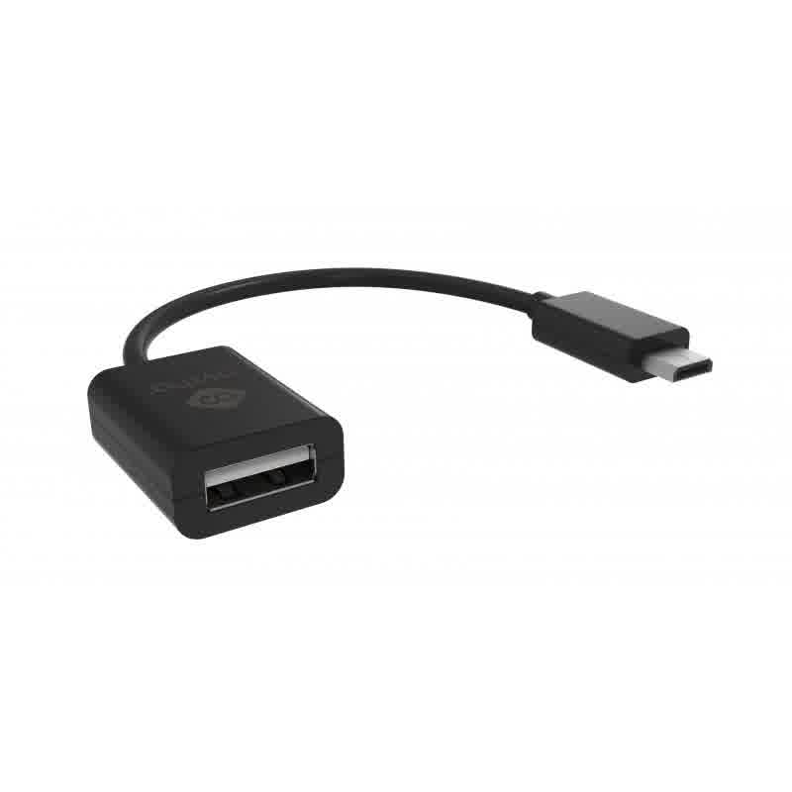YaitukabelusbdimanaujungAadalahkonektorusbdanujung B adalahkonektorusb micro yang digunakanuntukmenghubungkankeperangkat yang menggunakan port usb micro.

1. [Mikrokontroller](http://berkerblog.blogspot.com/2013/08/pengertian-mikrokontroller.html)

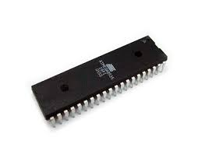[Mikrokontroller](http://berkerblog.blogspot.com/2013/08/pengertian-mikrokontroller.html)adalah suatu keping IC dimana terdapat mikroprosesor dan memori (RAM & ROM) yang berfungsisebagai pengontrol rangkaian elektronik dan umunya dapat menyimpan program didalamnya.

1. Raspberry pi

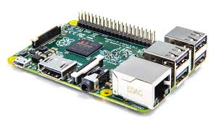**Raspberry Pi** adalah komputer papan tunggal (Single Board Circuit /SBC)yang memiliki ukuran hanyasebesar credit card,berfungsisama seperti komputer.

1. Rv modul

**Rv modul** adalah suatu komponen dalam sistem komputer yang bertanggung jawab atas pengontrolan sebuah perangkat luar atau lebih dan bertanggung jawab pula dalam pertukaran data.

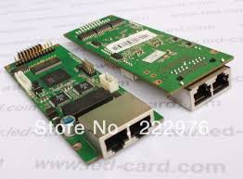

1. Relay modul

**Relay modul** adalah komponen listrik yang bekerja berdasarkan prinsip induksi medan elektromagnetis. Jika sebuah penghantar dialiri oleh arus listrik, maka di sekitar penghantar  tersebut timbul medan magnet.

1. GPIO Modul

GPIO Modul adalah pingenerik padasirkuit termasuk inputatau outputpin dapat dikendalikanoleh penggunapada waktu berjalan.

1. Adaptor

Adaptor adalah sebuah rangkaian yang berguna untuk mengubah tegangan AC yang tinggi menjadi DC yang rendah.Berfungsi untuk memberi daya

1. Paralel Kabel Male to Female

Paralel Kabel Male to Female adalah kabel paralel yang memiliki satu konektor kabel male dan memiliki satu port Female di kedua ujung yang berbeda.

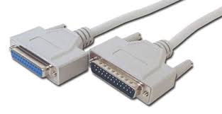

1. Paralel Kabel Female to Female

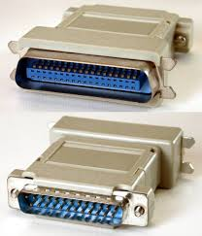Paralel Kabel Female to Female adalah kabel paralel yang memiliki dua port kabel female di kedua ujungnya.

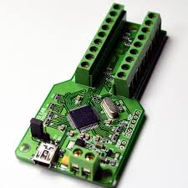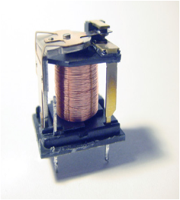

Nama : Ali Kusnadi

Kelas : XI TKJ 1

Absen : 4